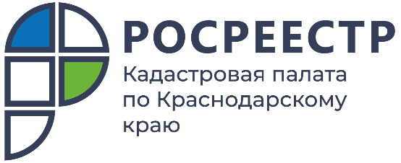

ПРЕСС-РЕЛИЗ
Кадастровая палата встретилась с застройщиками Краснодарского края
В Краснодарском крае состоялась встреча представителей Кадастровой палаты и Росреестра с застройщиками жилья по вопросу повышения качества предоставления государственных услуг Росреестра.
На рабочей встрече со специалистами Краевой Кадастровой палаты и Росреестра присутствовали представители 11 крупнейших строительно-инвестиционных корпораций, работающих на территории Краснодарского края.
Основные вопросы, рассмотренные в ходе рабочей встречи, касались повышения качества услуг Росреестра и сокращения сроков проведения учетно-регистрационные действий. Также подробно были рассмотрены причины принятия решений о приостановлении регистрации прав и кадастрового учета.
Специалисты ведомств провели подробный инструктаж по использованию электронных сервисов подачи заявлений на государственную регистрацию прав и кадастровый учет, а также сопутствующих документов, в электронном виде. Представители Росреестра отметили, что продолжается создание условий для сокращения сроков проведения всех регистрационных действий до 1 дня.
Начальник отдела обработки документов и обеспечения учетных действий №2 Кадастровой палаты по Краснодарскому краю Юлия Сергеевна Третьяк выступила с докладом об основных ошибках, допускаемых в документах, которые направляют застройщики для кадастрового учета многоквартирных домов.
«С целью исключения приостановления, в случае если с разрешением на ввод вы сдаете технический план подготовленный до 12.07.2021 и в его составе отсутствует разрешение на строительство, рекомендуем заявителю с обращением кроме разрешения на ввод и технического плана сдавать еще и разрешение на строительство» – отметила Юлия Сергеевна.
______________________________________________________________________________________________________
Пресс-служба Кадастровой палаты по Краснодарскому краю

 | press23@23.kadastr.ru |  | https://www.instagram.com/kadastr_kuban
 | https://twitter.com/Kadastr_Kuban |  | https://t.me/kadastr_kuban

